实验报告5

学号：117060400115 姓名：魏莹 班级：应用统计1班 指导老师：林卫中

实验名称：python第四章程序练习题

实验要求：1.运用for语句和while语句实现循环结构

2.掌握随机库的使用方法

3.了解程序的异常处理及用法

实验心得：通过学习，现在不仅能够单独使用for循环和while循环，还能一起使用，对随机库的使用也正在熟练中，程序的异常处理题稍微难理解一点，但也在努力学习中。

实验结果：

1.

for i in range(11):

if i%5 == 0:

print('+ - - - - + - - - - +')

else:

print('| | |')

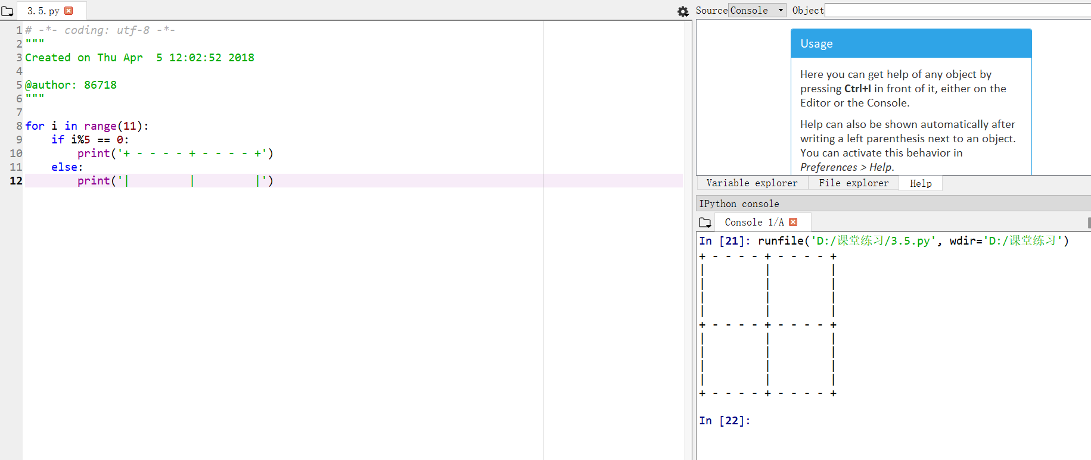

2.

import turtle

edge = 5

turtle.setup(100,100,-200,-200)

while edge < 200:

theta = 90

turtle.seth(theta)

turtle.fd(edge)

theta = theta - 90

turtle.seth(theta)

turtle.fd(edge)

edge = edge + 5

theta = theta - 90

turtle.seth(theta)

turtle.fd(edge)

theta = theta - 90

turtle.seth(theta)

turtle.fd(edge)

edge = edge + 5

turtle.done()



3.

from random import \*

s=['车','羊1','羊2']

N = 100000

x=0 #坚持选择成功的次数

y=0 #改变选择成功的次数

for i in range(N):

shuffle(s) #随机摆放车和羊

c = choice(s) #随机选择一扇门后的物品

if c == '车':

x +=1

else:

y +=1

print("坚持选择成功的概率是:{:.4f},改变选择成功的概率是：{:.4f}".format(x/N,y/N))

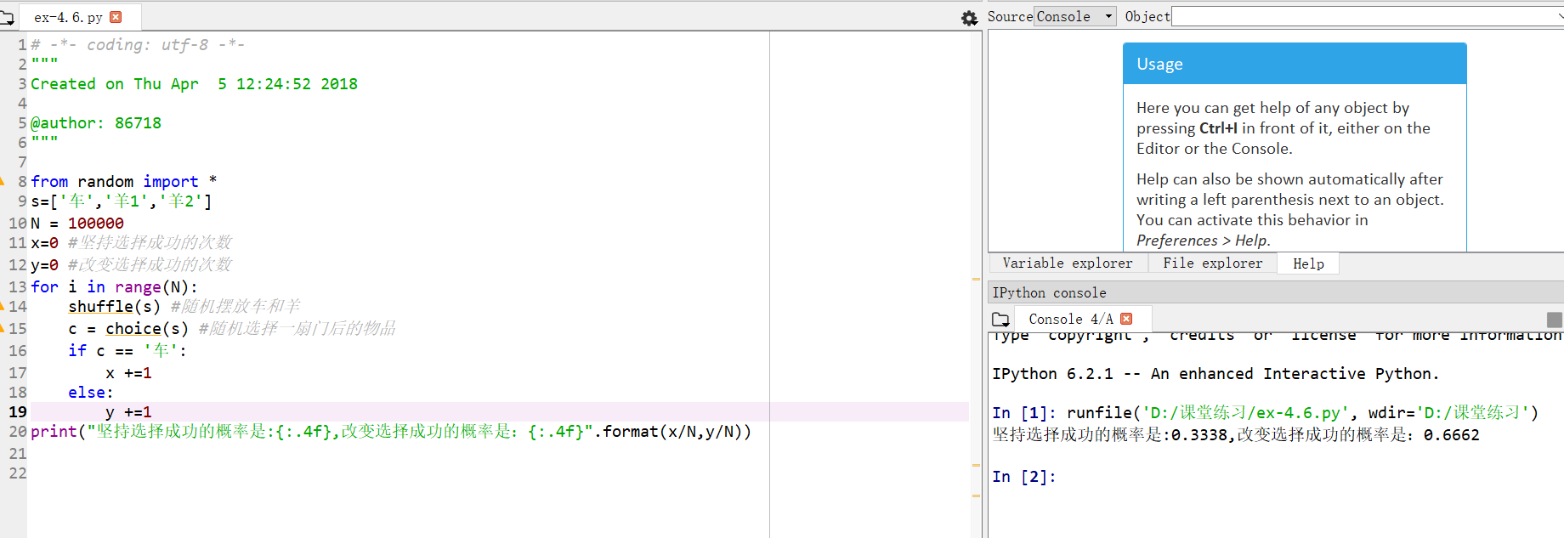

4.

from random import \*

p = randint(0,100)

count = 0;

while True:

try:

n = eval(input('请输入一个0-100之间的整数：'))

except:

print("输入错误，请输入一个整数！")

continue

count += 1

if n > p:

print('遗憾，太大了')

elif n == p:

print('预测{}次，你猜中了！'.format(count))

break

else:

print('遗憾，太小了')

